Министерство науки и высшего образования Российской Федерации

Федеральное государственное бюджетное образовательное учреждение

высшего образования

«Вятский государственный университет»

Колледж ВятГУ

**ОТЧЕТ**

**ПО ДОМАШНЕЙ КОНТРОЛЬНОЙ РАБОТЕ №2**

**«ИЗУЧЕНИЕ ОДНОМЕРНЫХ МАССИВОВ И СТРОК»**

**ПО ДИСЦИПЛИНЕ**

**«ОСНОВЫ АЛГОРИТМИЗАЦИИ И ПРОГРАММИРОВАНИЯ»**

Выполнил: студент учебной группы

ИСПк-204-52-00

Максимов Антон Николаевич

Преподаватель:

Сергеева Елизавета Григорьевна

Киров

2022

1. Цель лабораторной работы: получить базовые навыки работы с одномерными массивами, освоить принципы работы со строками как с частным случаем одномерных массивов.

2. Задание:

Вариант: 12.

1. Написать программу, выполняющую поиск среднеарифметического в заданном массиве.
2. Написать программу, подсчитывающую число слов и букв в заданной строке.

3. Схема алгоритма:

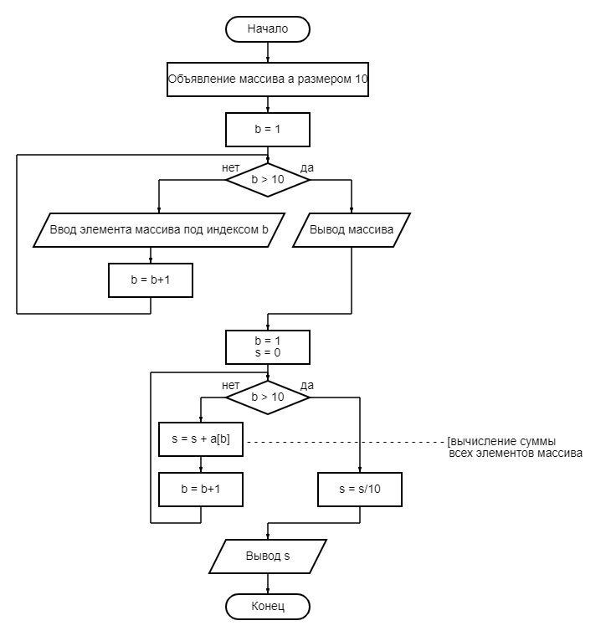

Рисунок 1 – Схема алгоритма 1

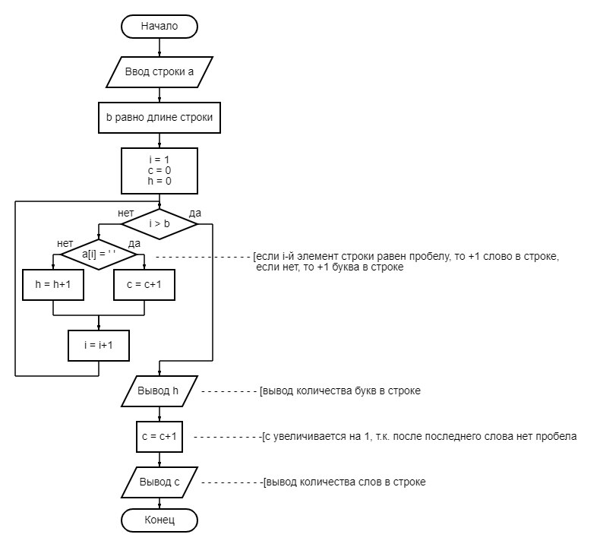

Рисунок 2 – Схема алгоритма 2

4. Код программы:

1.

**begin**

**var** a:**array**[1..10] **of** integer;

writeln('Введите 10 элементов массива');

**for var** b:=1 **to** 10 **do**

**begin**

Readln(a[b]);

**end**;

Println('Массив:',a);

**var** s:integer;

**for var** b:=1 **to** 10 **do** s:=s+a[b];

Print('Среднеарифметическое в массиве =', s/10)

**end**.

2.

**begin**

Println('Введите строку');

**var** a:string;

readln(a);

**var** b:=length(a);

**var** c,h:integer;

**for var** i:=1 **to** b **do**

**begin**

**if** a[i] = ' ' **then** Inc(c)

**else** Inc(h);

**end**;

Println('Колличество букв в строке =', h);

**if** b > 0 **then** Println('Колличество слов в строке =', c+1)

**end**.

5. Результат выполнения программы:

1.

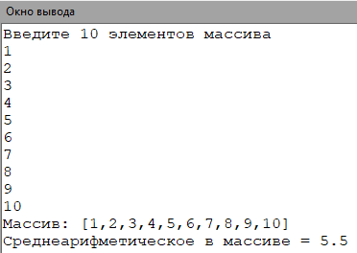

Рисунок 3 – Результат выполнения программы 1

2.

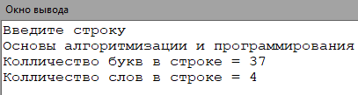

Рисунок 4 – Результат выполнения программы 2

6. Вывод:

Задания были выполнены благодаря изучению одномерных массивов и принципов работы со строками в языке программирования Pascal.

В ходе выполнения задания были использованы структуры для работы с массивами (объявление массива определенной длины, обращение к определённому элементу массива по индексу в цикле, вывод заполненного массива) языка программирования Pascal.

Также были использованы структуры для работы со строками (объявление переменной со строковым типом данных, ввод строки и запись её содержания в переменную, обращение к определённому элементу строки по индексу в цикле, вычисление длины строки и запись значения длины в переменную) языка программирования Pascal.

Вместе со всем вышеперечисленным были использованы арифметические операторы языка Pascal для работы с переменными.

Были применены операторы условия if и else, циклы с использованием оператора for, благодаря которым алгоритм выполнения программы был значительно упрощен.

С помощью всего вышеперечисленного задания были успешно выполнены.